**DOCUMENTATION DU SERVEUR**

URL : http://176.175.150.108:8080

**Méthodes pour retourner tous les pseudos des participants du chat**

getPseudos()

«/pseudos »

GET

**//Description :** Retourne tous les pseudos des participants du chat

**Entrée :** Pas d'entrée

**Sortie :**

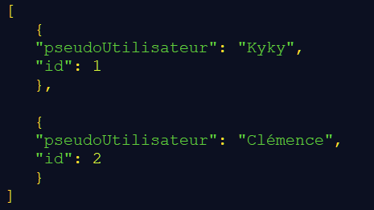

**Méthodes pour afficher les messages de la chatbox**

getMessages()

«/messages »

Get

**//Description :** Affiche tous les messages de la chatbox

**Entrée :** Pas d'entrée

**Sortie :**

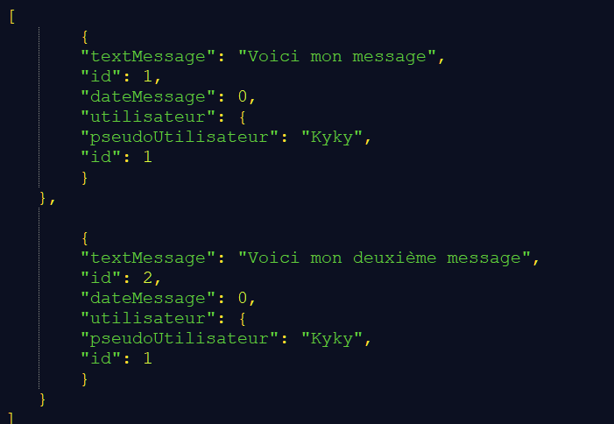

**Méthodes ajouter un utilisateur à la chatbox et retourne l'utilisateur**

saveUtilisateur() ;

«/saveUtilisateur »

POST

**//Description** : ajoute un utilisateur à la chatbox et retourne l'utilisateur

**Entrée :**

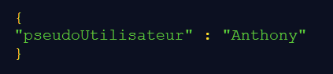

**Sortie :**

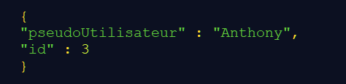

**Méthodes ajouter un message à la chatbot**

addMessage();

«/addMessage »

POST

**//Description** : ajoute un message à la chatbox

**Entrée :**

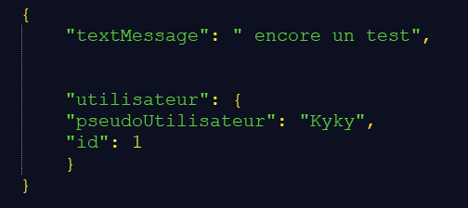

**Sortie :** Pas de sortie